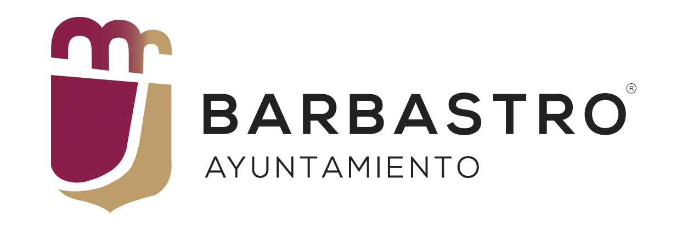
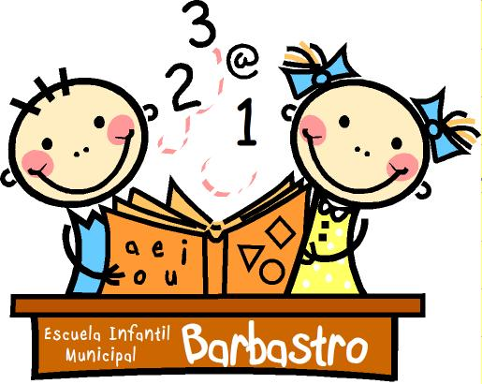
CALENDARIO DEL PROCESO DE ADMISIÓN DE ALUMNOS
ESCUELA INFANTIL MUNICIPAL
CURSO 2020 - 2021

RECOGIDA DE INSCRIPCIONES en la misma Escuela Infantil (9 a 14 horas)
DESCARGA EN LA WEB DEL AYTO: barbastro.org/áreas/educación/escuelamunicipalinfantil/procesodeadmisión

FASES | FECHAS | LUGAR
1.- Plazo de presentación de solicitudes | Del 22 de JUNIO al  3 de JULIO  ambos inclusive | Enviar por correo eléctrónico a:  escuelainfantil@barbastro.org  Pedir cita previa para entregar en la misma escuela en los teléfonos:  974 26 90 82 / 607 348 868
2. –Baremación de las solicitudes | 6 Y 7 de JULIO
3.- Adjudicación aleatoria de número en caso de solicitudes empatadas y sorteo público | 8 de JULIO
4.- Publicación de las listas provisionales de admitidos y no admitidos, indicando la puntuación correspondiente | 9 de JULIO | Tablón de anuncios de la Escuela Infantil Municipal  (teléfono 974 26 90 82)  y en la web:  www.barbastro.org
5.- Presentación de reclamaciones sobre las listas provisionales | Del 10 al 13 de JULIO, ambos inclusive | Registro Municipal  Ayuntamiento de BARBASTRO.  Pza. Constitución, s/n  974 31 01 50
6.- Resolución de reclamaciones | 14 de JULIO
7.- Publicación de las listas definitivas | 15 de JULIO | Tablón de anuncios de la Escuela Infantil Municipal  (teléfono 974 26 90 82)  y en la web:  www.barbastro.org
8.- Matriculación del alumnado | Del 20 al 28 de JULIO ambos inclusive | Enviar por correo eléctrónico a:  escuelainfantil@barbastro.org  Pedir cita previa para entregar en la misma escuela en los teléfonos:  974 26 90 82 / 607 348 868

